衛生局2018年6月20日消息

**衛生局和民政總署採取一系列措施防控登革熱**

因應本年度首宗本地感染登革熱病例，今日（6月20日）衛生局聯同民政總署，在該病例居住活動和工作的區域進行病例搜尋、派發宣傳單張、進行孳生源檢查及加強化學滅蚊工作。

衛生局在昨日（6月19日）公佈一例本地感染登革熱病例，患者在黑沙環裕華大廈十一座居住，在路氹新濠天地工作，並經常在水塘休憩區跑步。患者在發病前14日沒有到外地旅行。為確定患者感染地點和儘快控制疫情，衛生局動員了約50名工作人員到患者居住、工作和經常活動的地點進行逐家逐戶病例搜尋、派發宣傳單張、進行孳生源檢查及化學滅蚊工作。病例搜尋主要通過問卷調查並為有登革熱疑視症狀的人士安排抽血檢查，以期儘快確定登革熱疫點。民政總署也在有關地點附近的民政總署管轄設施內完成了首次化學滅蚊工作。

衛生局表示，5月份錄得全澳平均的誘蚊產卵器指數為52.4%，與自2002年起同期的平均數值(49.8%)相若。在澳門半島以風順堂區及海傍區最高，分別為56.4%及56.1%，在離島則以路環區最高，為81.2%（詳見附表）。隨著本澳踏入夏季，天氣開始炎熱多雨，不排除未來一段時間陸續出現更多的本地感染病例，而由於現時離秋天尚有數月時間，如疫情不能儘快得到控制，疫情會較嚴重。衛生局將和民政總署等部門加強宣傳和採取控制措施，同時，亦呼籲居民注意防範。

衛生局再次呼籲居民，注意環境衛生，清除工作地點和家居周圍環境的積水，杜絕蚊蟲孳生。如前往登革熱流行地區，特別是東南亞國家，宜穿淺色長袖衫褲，在有空調或防蚊裝置的地方住宿，外出時使用驅蚊劑，防止被蚊叮咬。如有發熱、出疹等疑似登革熱症狀，應及時就醫，並告知醫生有關的旅遊史。

同時，衛生局呼籲所有醫生留意疑似登革熱病人，如有懷疑，應及時作出申報和檢測。衛生局公共衛生化驗所已可為所有醫療機構提供登革熱免費檢測。居民如有疑問，可致電衛生局傳染病熱線28700800或瀏覽衛生局傳染病網頁http://www.ssm.gov.mo/csr/。

圖片說明：

1. 衛生局在水塘公園進行化學滅蚊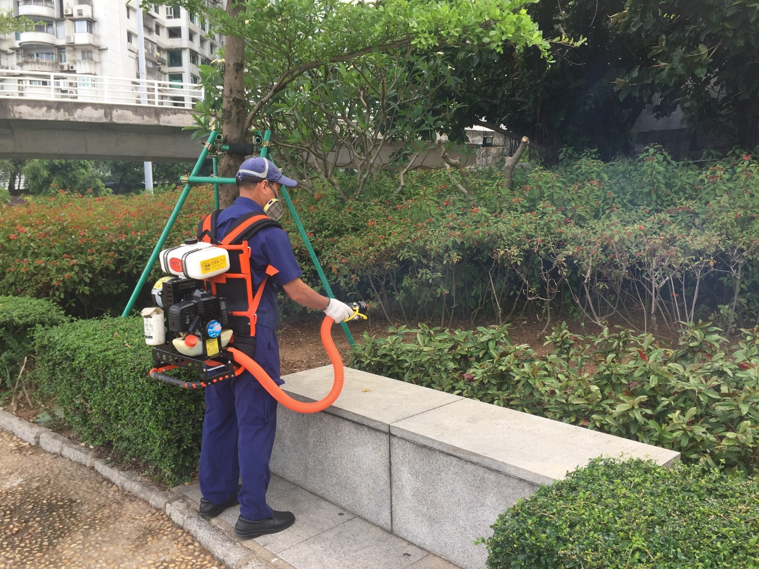
2. 衛生局人員在裕華大廈附近向居民派發傳單

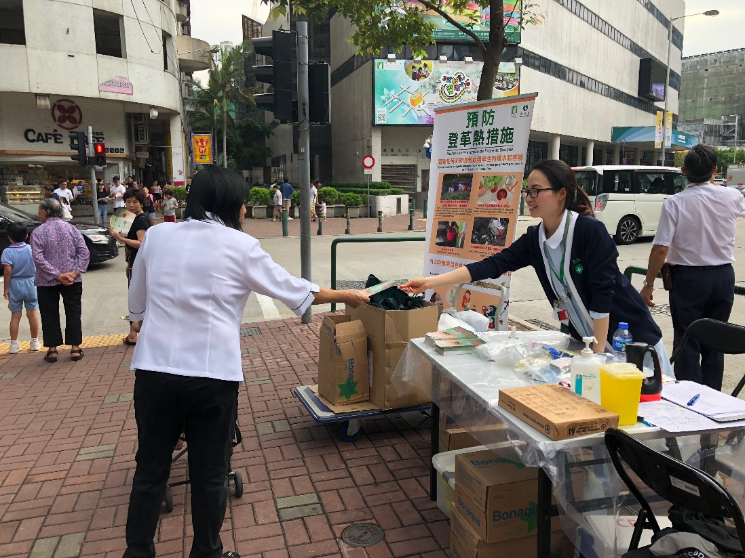

1. 護士為有疑似登革熱症狀的居民抽取血液作登革熱檢測

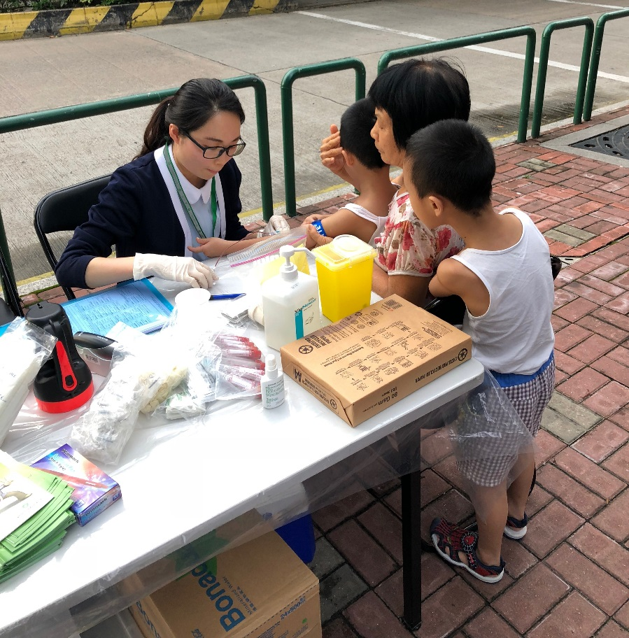

1. 衛生局人員在水塘公園進行病例搜尋

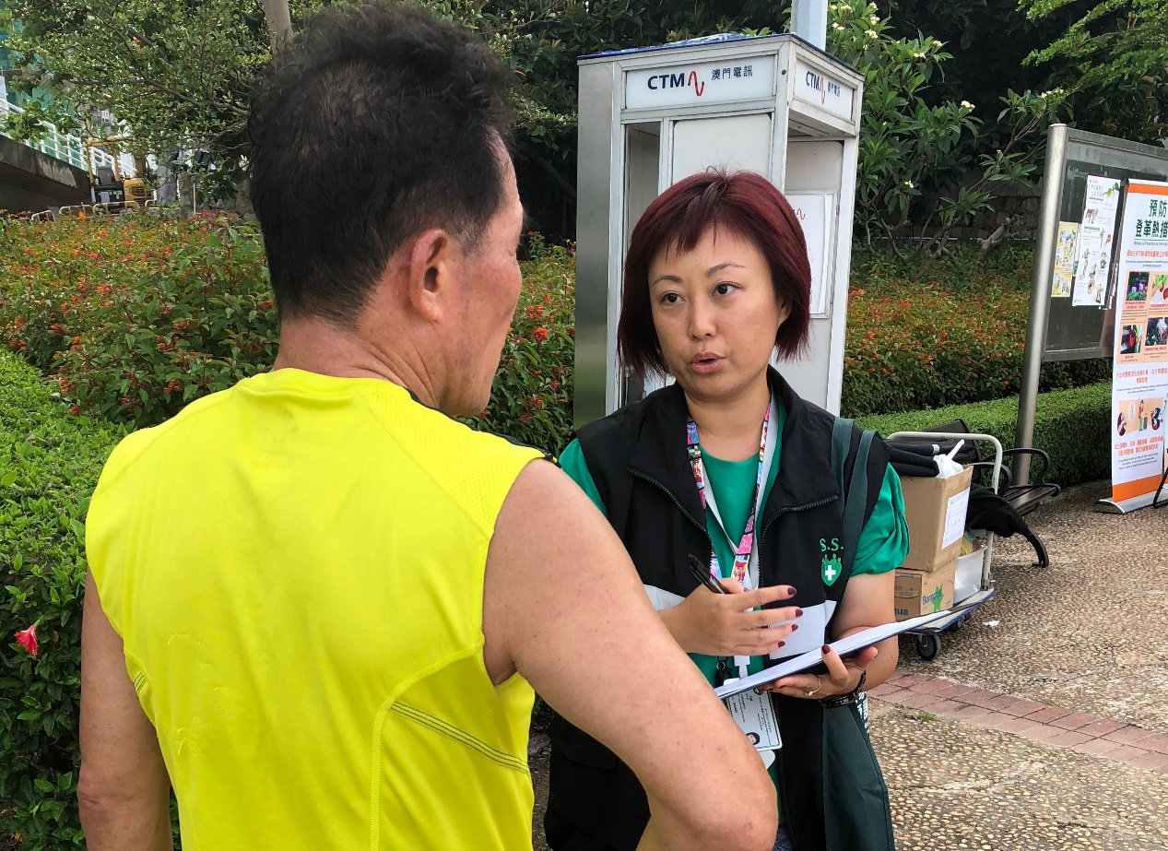

1. 衛生局人員到患者居住地點逐家逐戶進行問卷調查

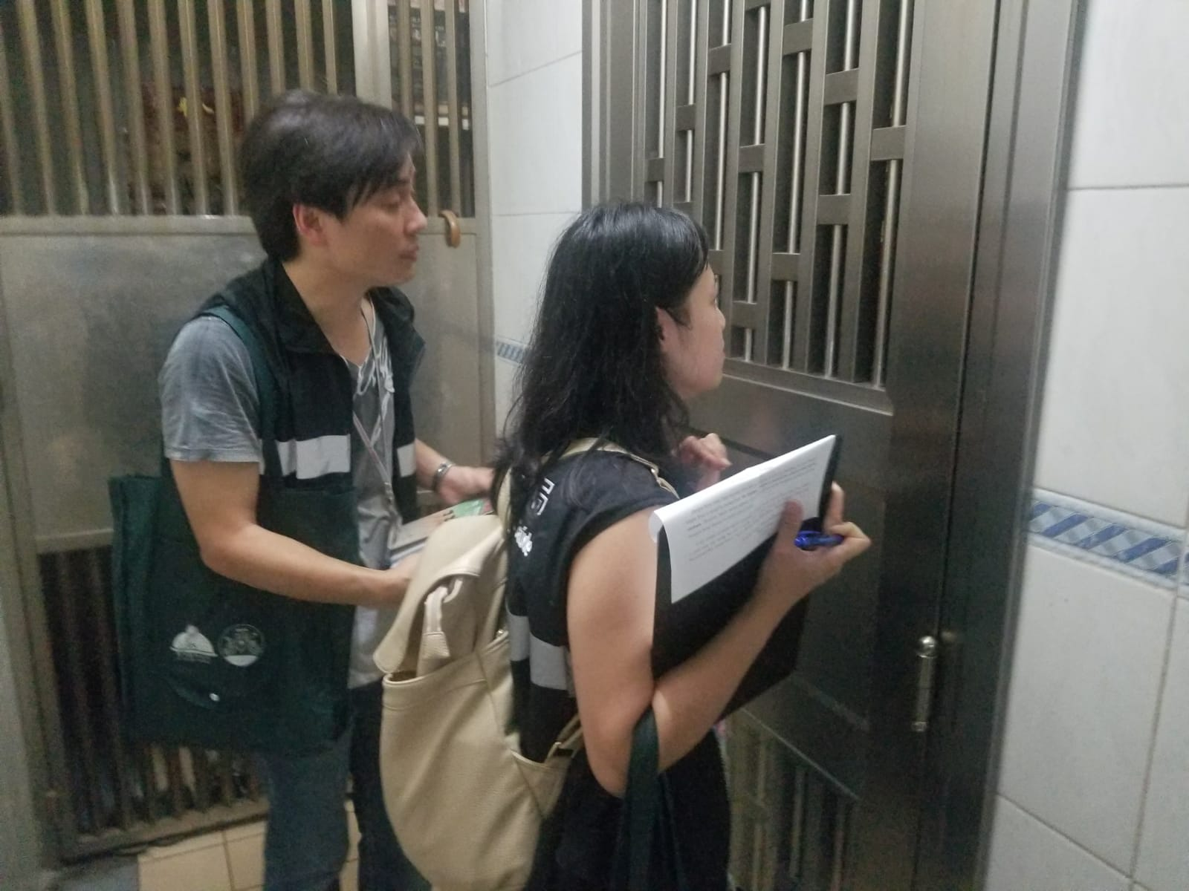

附表一: 2018年全澳各區每月誘蚊產卵器陽性率

|  |  |  |  |  |  |
| --- | --- | --- | --- | --- | --- |
|  | 1月 | 2月 | 3月 | 4月 | 5月 |
| 機場 | 0 | 5.0% | 0 | 5.0% | 33.3% |
| 路環 | 1.2% | 2.6% | 12.8% | 42.9% | 81.2% |
| 筷子基 | 2.0% | 1.1% | 3.1% | 25.3% | 44.2% |
| 黑沙環 | 0 | 2.6% | 4.1% | 25.6% | 49.6% |
| 海傍區 | 0 | 3.1% | 15.4% | 29.2% | 56.1% |
| 風順堂 | 1.1% | 1.1% | 11.0% | 22.2% | 56.4% |
| 氹仔-海洋花園 | 3.4% | 1.2% | 4.3% | 15.4% | 46.1% |
| 氹仔-湖畔嘉模 | 2.4% | 1.7% | 1.7% | 20.5% | 55.5% |
| 塔石 | 0 | 0.7% | 5.4% | 19.0% | 43.0% |
| 總計 | 1.2% | 1.7% | 6.3% | 23.7% | 52.4% |
| ***自2002年起同期平均數*** | ***1.0%*** | ***2.0%*** | ***3.2%*** | ***22.2%*** | ***49.8%*** |
| ***近5年***  ***同期平均數*** | ***2.6%*** | ***3.2%*** | ***5.0%*** | ***22.8%*** | ***53.4%*** |